

科技学院

**课程设计(综合实验)报告**

( 2019-- 2020年度第 2 学期)

名 称： 汇编语言课程设计

题 目： 指令系统实践

院 系： 计算机系

班 级： 软件1802

学 号： 201809000121

学生姓名： 王毅涛

指导教师： 刘书刚

设计周数： 一 周（分散进行）

成 绩：

日期：2020年 7月 5 日

**一、课程设计(综合实验)的目的与要求**

通过本门课程的学习与实践，学生可以加深对汇编语言程序设计课程的理解与掌握，有助于提高学生的汇编语言程序设计能力，同时可以加深对计算机工作原理的理解，有助于促进后续课程的学习。

本课程要求学生针对课本所学知识从调试程序、循环程序设计、分支程序设计、子程序设计、键盘输入程序设计和中断练习程序等部分学习实践，使学生对汇编语言有更深入细致和全面的了解，并能用所学知识解决实际问题，每个实验的具体要求如下：

各个实验要求有设计说明，对有实现要求的程序画出程序流程图，然后根据流程图编写程序，并上机调试写出运行结果。

**二、设计（实验）正文**

1. 设计思路

XYZW均是预先定义的变量，我的思路是利用定义变量的方法将其写入主存，再使用寄存器作为暂存手段，一步步累积结果，最后赋值到主存中的目的区域。

1. 程序框图

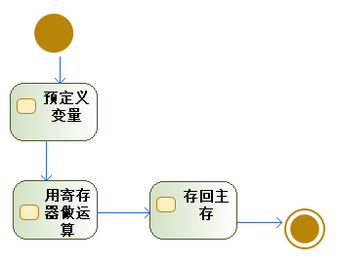

1. 程序实现

第一部分：

1. data segment
2. x dd 1
3. y dd 2
4. zed dd 3  ;同Z，但是Z是保留字
5. w dd 4
7. pkey db "press any key...$"
8. ends
10. stack segment
11. dw   128  dup(0)
12. ends
14. code segment
15. assume cs:code,ds:data
16. start:
17. ; set segment registers:
18. mov ax, data
19. mov ds,ax
20. mov ax,x
21. ADD AX,Y
22. ADD AX,24
23. SUB AX,zed
24. mov w,ax



29. ; wait for any key....
30. mov ah, 1
31. int 21h
33. mov ax, 4c00h ; exit to operating system.
34. int 21h
35. ends
37. end start ; set entry point and stop the assembler.

第二部分：

1. ; multi-segment executable file template.
3. data segment
4. x dw 5
5. y dw 2
6. zed dw 3  ;同Z，但是Z是保留字
7. w dw 4
8. v dw 5
10. pkey db "press any key...$"
11. ends
13. stack segment
14. dw   128  dup(0)
15. ends
17. code segment
18. assume cs:code,ds:data
19. start:
20. ; set segment registers:
21. mov ax, data
22. mov ds,ax
23. mov ax,x
24. imul y
25. add ax,zed
26. SUB AX,540
27. xchg ax,v
28. sub ax,v
29. div x
31. ; wait for any key....
32. mov ah, 1
33. int 21h
35. mov ax, 4c00h ; exit to operating system.
36. int 21h
37. ends
39. end start ; set entry point and stop the assembler.

（4）实验结果

效果1：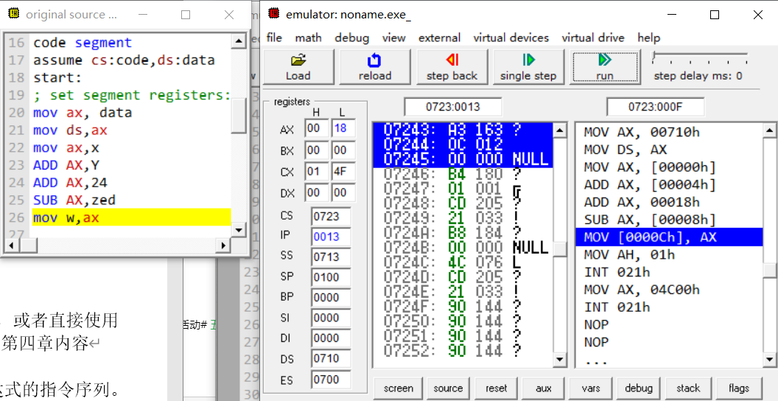

效果2：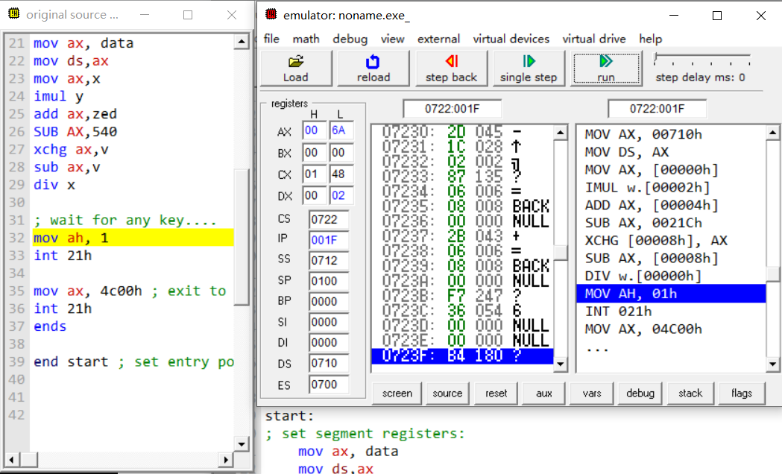

**三、课程设计（综合实验）总结或结论**

本次实验关键在于拆解长运算式，以及寄存器-主存片段位数匹配.一开始没有给段寄存器做初始化，出现了严重问题，后来经过改正之后正常运行。

**四、参考文献**

《IBM-PC汇编语言程序设计（沉美明第二版）》